**Projeto de Decreto Legislativo Nº 122/2022**

*Dispõe sobre a outorga de Diploma de Mérito Administrativo ao Sr. Laercio Rodrigues Dias de Oliveira e dá outras providências.*

A Câmara Municipal de Itapevi, no uso de suas atribuições que legais, D E C R E T A:

Art. 1o Fica concedido o Diploma de Mérito Administrativo ao Sr. Laercio Rodrigues Dias de Oliveira e dá outras providências.

Art. 2º A honraria será conferida em Sessão Solene, a ser convocada pelo Presidente da Câmara Municipal de Itapevi ou pelo Nobre Vereador responsável pelo referido projeto, especialmente para esse fim.

Art. 3º As despesas decorrentes da execução deste Decreto Legislativo correrão por conta das dotações orçamentárias próprias, suplementadas se necessário.

Art. 4o Este Decreto Legislativo entra em vigor na data de sua publicação, revogadas as disposições em contrário.

Sala das Sessões, Bemvindo Moreira Nery, 18 de novembro de 2022.

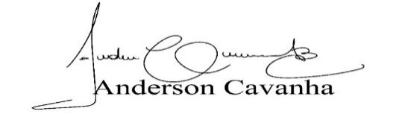

(Bruxão Cavanha) - PL

Vereador

**JUSTIFICATIVA**

Laercio, servidor público desde 2015, tem se dedicado todos os dias em trazer conhecimentos específicos para o desenvolvimento profissional, somando sempre com a equipe que hoje compõe meu gabinete.

Casado com a Sra. Cátia (professora também do município), tem 2 filhos, Milena e Miguel, filho do Sr. Carlos Augusto (in memoriam) e da Sra. Maria Irani.

Amigo de todos, conhecido também com o apelido de Tato, amante do futebol (seu hobby preferido), gosta muito de se reunir para uma partida semanal.

Ele também traz uma bagagem profissional na área de metalurgia, mais foi aqui no Legislativo que tem se aprofundado nos estudos dos processos e no funcionamento desta Casa de Leis.

Essa homenagem é mais do que justa a você Laercio, por todo o seu empenho. Tenho a certeza de que essa honraria é apenas o começo de muitas conquistas que virão.

Sala das Sessões, Bemvindo Moreira Nery, 18 de novembro de 2022.



**Bruxão Cavanha - PL**

**Vereador**